UNIVERSIDADE DE UBERABA
ISADORA STEINBACH RIBEIRO
LUCAS MANFRIN
RAPHAEL AUGUSTO MALAQUIAS DEZIDERIO

EDUCA KIDS

UBERABA
2020

ISADORA STEINBACH RIBEIRO
LUCAS MANFRIN
RAPHAEL AUGUSTO MALAQUIAS DEZIDERIO

EDUCA KIDS

Projeto de pesquisa apresentado ao Curso Jogos Digitais da Universidade de Uberaba do 5° Período do Curso de Jogos digitais, para obtenção da nota aprovação no componente curricular do Projetos Integrados II, sob a orientação do professor Roberto Silva Araújo Assis.

UBERABA
2020

INTRODUÇÃO 4
OBJETIVOS 5
REVISÃO DA LITERATURA 5
MERCADO 6
GAME CONCEPT 8
METODOLOGIA 8
PLANEJAMENTO 9
FASES 11
INVESTIMENTO 24
CONCLUSÃO 25
REFERÊNCIAS 26

INTRODUÇÃO
O tema escolhido para a elaboração do trabalho tem sua importância no ramo educacional para crianças. A proposta é auxiliar o desenvolvimento da cognição das crianças através dos jogos digitais, realizando atividades de percepção e memória através de seus smartphones. É com um só jogo, que o “EducaKids” busca alcançar as crianças do Brasil inteiro, senão do Mundo.
Segundo a pesquisa “TIC Kids Online Brasil 2018”, realizada pela Nic.br e Cetic.br, existem cerca de 24,3 milhões de crianças e adolescentes, com idade entre 9 e 17 anos, são usuários de internet no Brasil e segundo um levantamento realizado pelo aplicativo AppGuardian, as crianças/adolescentes (5 a 17 anos) passam em média 5,7 horas por dia no celular, de segunda à quinta-feira. Esse tempo aumenta no fim de semana, com uma média de 6,9 horas/dia. Nota-se que o tempo de utilização do dispositivo móvel pelos mesmos é significativamente alto.
Diante as pesquisas feitas, nota-se que muita das vezes os jogos educacionais são voltado para computadores, nesse caso a criança deverá estar em sua casa ou em algum local que possui um computador, fazendo com que o aprendizado fiquei limitado em locais específicos. E com isso resultou na ideia da criação de um APP educativo que possa ser levado para qualquer ambiente sem a necessidade de um computador ou de acesso a internet para pode aplicar esse método de educação, basta ter um smartphone com sistema Android para ter acesso a esse APP.
O Referencial Curricular (1998, p.28) mostra a importância dos jogos como auxílio da alfabetização infantil.
As brincadeiras de faz-de-conta, os jogos de construção e aqueles que possuem regras, como os jogos de sociedade (também chamados de jogos de tabuleiro), jogos tradicionais, didáticos, corporais etc., propiciam a ampliação dos conhecimentos infantis por meio da atividade lúdica.
Com base nisso, o projeto “EducaKids” visa fazer com que nesse grande período de utilização do celular, as crianças possam fazer bom proveito, fornecendo conteúdo educacional para auxiliá-las no desenvolvimento de suas habilidades cognitivas.

OBJETIVOS
O projeto busca auxiliar na formação educacional das crianças do 1º ano do Ensino Fundamental I, através do jogo para celular, EducaKids, que contém diversos jogos e desafios para as crianças. De forma específica, o desenvolvimento será para celular e o conteúdo educacional será construído com base na faixa etária recomendada para uso do jogo (entre 6 e 7 anos).

REVISÃO DA LITERATURA
- JOGO PEDAGÓGICO: FACILITADOR DO PROCESSO DE ENSINO E DE APRENDIZAGEM NA ALFABETIZAÇÃO DO 1º ANO DO ENSINO FUNDAMENTAL I.
  - A atividade lúdica possibilita a quem a vivencia, momentos de encontro consigo e com o outro, momentos de fantasia e de realidade, de percepção e momentos de autoconhecimento. Assim, os jogos são propostos com o objetivo de coletar importantes informações sobre como o aluno pensa e como aprende. Portanto, o objetivo desta monografia é compreender a importância dos jogos pedagógicos para o desenvolvimento dos alunos no processo de alfabetização do primeiro ano do Ensino Fundamental I. A metodologia de pesquisa deste trabalho foi, primeiramente, bibliográfica como: Vygotsky (1988), Kishimoto (2008), Emília Ferreiro (2001), entre outros, e em seguida, como segunda opção metodológica foi a de estudo de caso. Os sujeitos da pesquisa foram os alunos do primeiro ano do ensino fundamental. E como resultado do trabalho observou-se a ação de jogar exige, por exemplo, realizar interpretações, classificar e operar informações. A utilização do jogo pedagógico pode ser um grande estímulo para os educandos, facilitando assim a assimilação e melhor entendimento dos conteúdos de forma mais prazerosa e descontraída.

MERCADO
A média de downloads dos 3 primeiros games listados na pesquisa “Jogos Educativos” na plataforma Play Store é de 35.003.333 milhões de downloads.

Figura 1: Média de Downloads
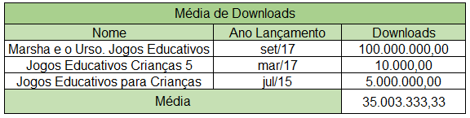
Fonte: Imagem retirada do programa Excel, onde foi feito o cálculo da média de downloads.

Com base nos dados citados acima, os apps atingiram, em média, 35 milhões de downloads em 4 anos. Podemos então dizer que a previsão de downloads é de quase 9 milhões de downloads por ano.

Figura 2: Gráfico de meios de rendas de apps.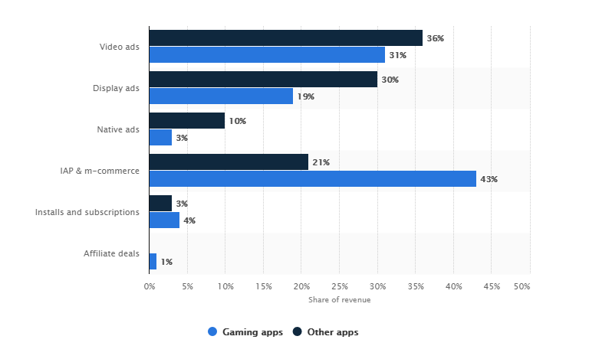
Fonte: Statista

Outros players:
- Educa Play (Edição Disney)
O game Educa Play, desenvolvido pelo estúdio “Escola 24horas”, utiliza personagens da Disney nas atividades, como forma de incentivar as crianças. O público alvo do game são crianças de 3 a 6 anos de idade. O jogo é pago (R$19,90) e está disponível na Play Store. Até o momento, o game teve 10.000+ downloads.
- Aprender a contar Jogos educativos para crianças
Desenvolvido pelo estúdio “Wow Kids”, utiliza personagens em formas de frutas. O público alvo do game são crianças com até 8 anos de idade. O jogo é gratuito e está disponível na Play Store Até o momento o game teve 10.000.000+ downloads.
- Jogos Educativos para Crianças
O game “Jogos Educativos para Crianças”, desenvolvido pelo estúdio “Ocosys”, utiliza diversas imagens lúdicas. O público alvo do game são crianças de 2 a 6 anos de idade. O game é gratuito e está disponível na Play Store. Até o momento, o game teve 5.000.000+ downloads.

GAME CONCEPT
EducaKids é um jogo 2D com atividades de raciocínio lógico, teste de memória e atenção, capacidade cognitiva de percepção do ambiente, entre outros aspectos em torno das matérias de Artes, Matemática e Ciências . O Game Design, juntamente com o Sound Design será intuitivo e lúdico, visto que a idade do público alvo gira em torno de 6/7 anos de idade. O game será disponibilizado na Play Store de forma gratuita para instalar. O game irá conter anúncios, como forma de receita, além dos downloads.

METODOLOGIA
De início, foi analisado o Plano de Ensino Anual das escolas de Uberaba, tanto escolas do setor público, quanto setor privado. Ao final da análise, foi concluído que o projeto EducaKids iria vislumbrar atividades das matérias de Artes, Matemática e Português.
O jogo estabelecerá 14 cenas, (Abertura, Menu de Fases, 11 cenas com atividades e Cena Final), de raciocínio lógico, teste de memória e atenção, capacidade cognitiva de percepção do ambiente, entre outros aspectos em torno das três matérias escolhidas.
Através das fases do jogo, em seu smartphone/tablet, a criança fará uma trilha, como uma aventura de conhecimento, que começará em sua casa e terminará no topo de uma montanha, dando assim um fim à sua jornada educacional no aplicativo. Como já dito, o jogo tem o intuito de auxiliar no desenvolvimento das habilidades infantis, sendo completado pela escola e familiares da criança, que junto fazem parte do processo educacional e de crescimento da criança.
Para o desenvolvimento do game, os desenvolvedores utilizaram o software de desenvolvimento de games, a Unity Engine, Visual Studio para a programação e também o software de edição de imagens, o Adobe Photoshop. O jogo será programado na linguagem C#, que é aceita pelo software Unity Engine/Visual Studio.

PLANEJAMENTO
O planejamento inicial é de que o desenvolvimento do game dure em torno de 6 semanas, visando desenvolver 2 cenas por semana e ter a semana final para ajuste geral do game. Após a conclusão do desenvolvimento, o game será entregue em escolas para a utilização do mesmo no período de 4 semanas, para colhimento de dados e feedback.
Figura 3: Logotipo do game.
Fonte: Desenvolvido pelos autores deste artigo.

Figura 4: Cena de abertura.
Tela inicial de abertura do jogo.

Figura 5: Menu.
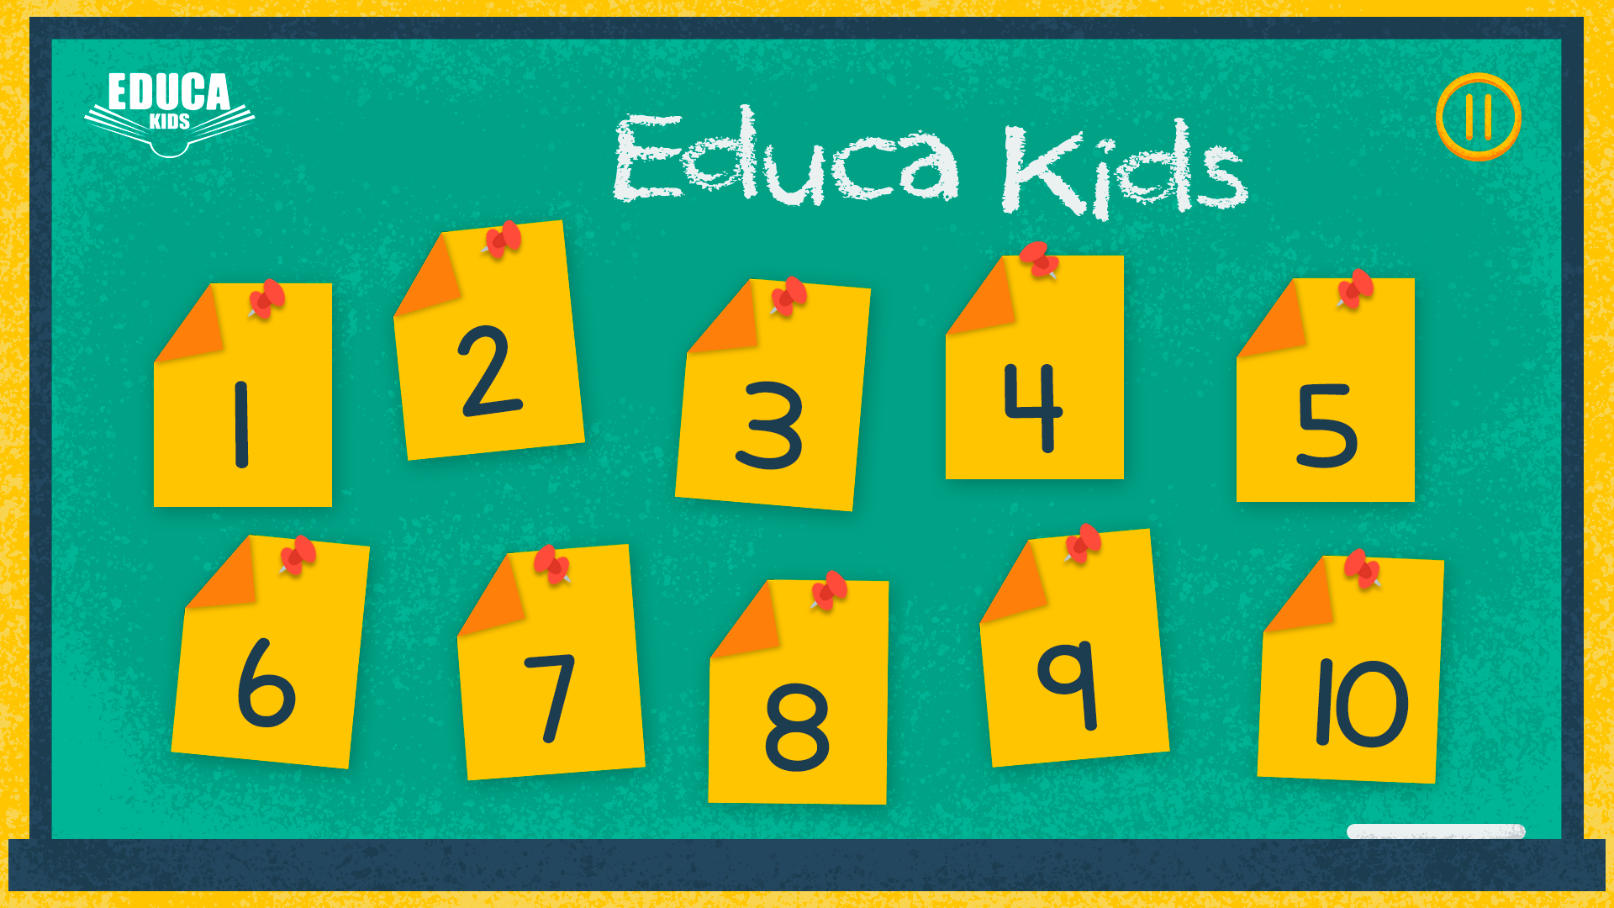
Cena menu do jogo.

FASES
Ao clicar no post-it que indica a primeira fase do jogo (Figura 5), o jogador se depara com uma questão de português. Para passar desta fase, o usuário precisa clicar na ilustração que indica o animal com a inicial proposta. (Antes de cada fase, uma cena explica ao jogador sobre o conteúdo da fase.)

Figura 6: Fase 1
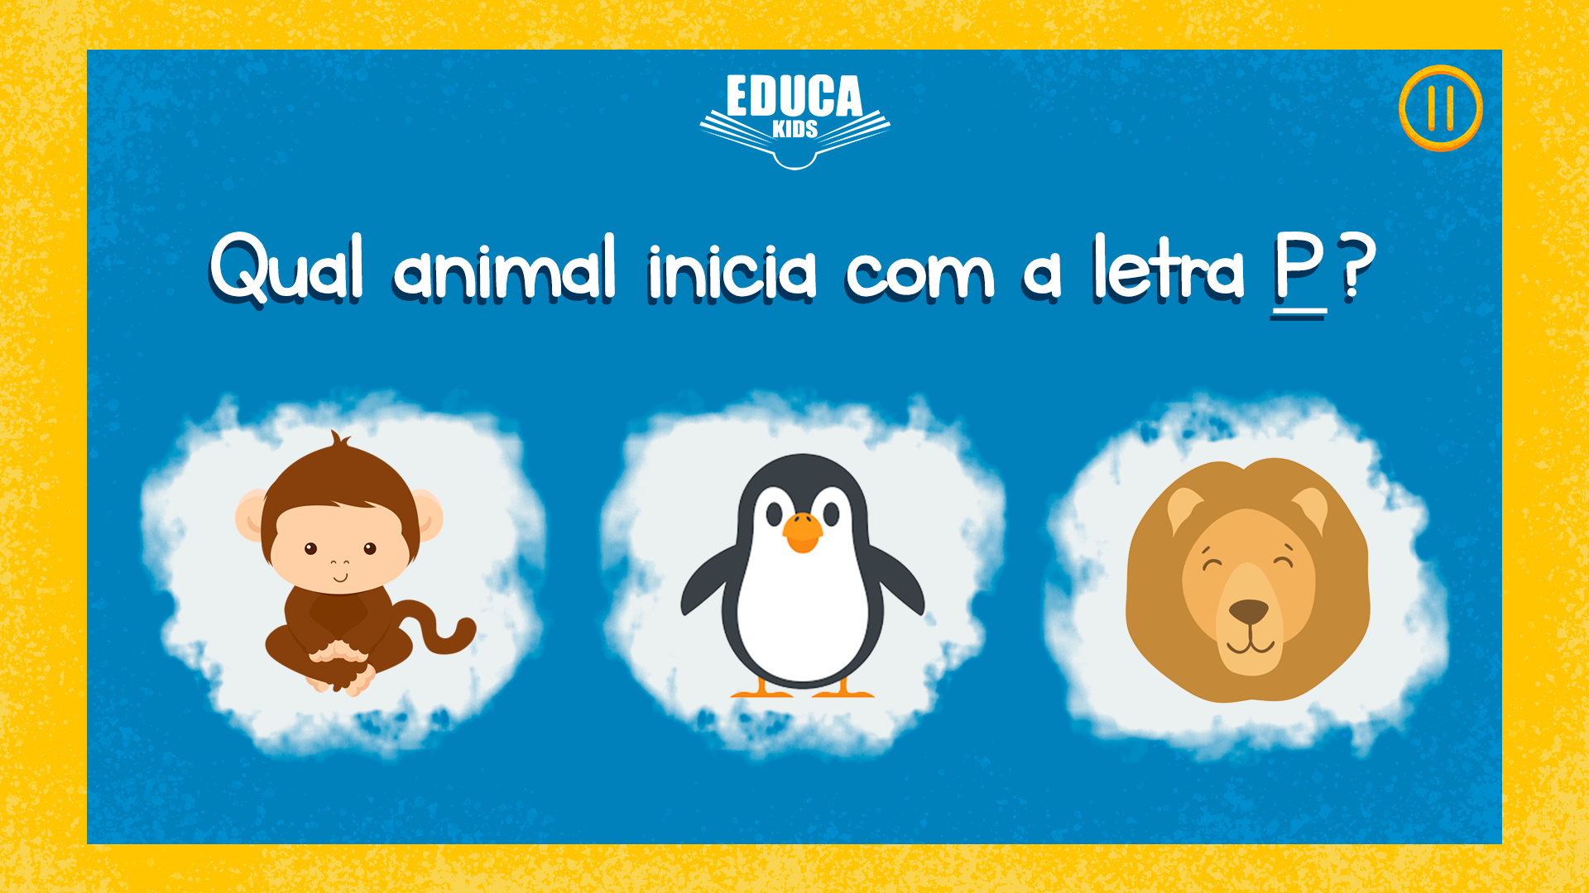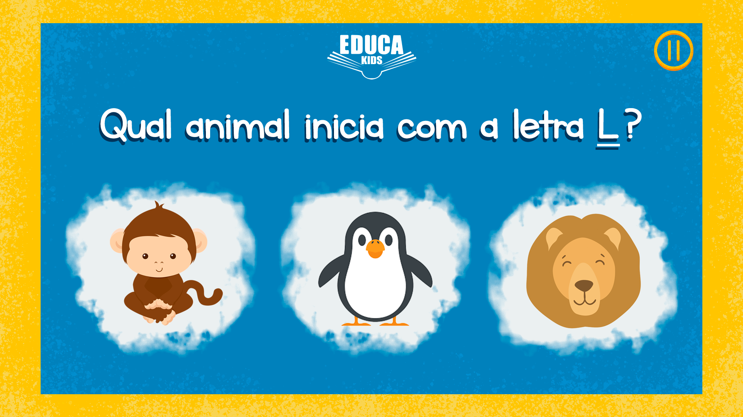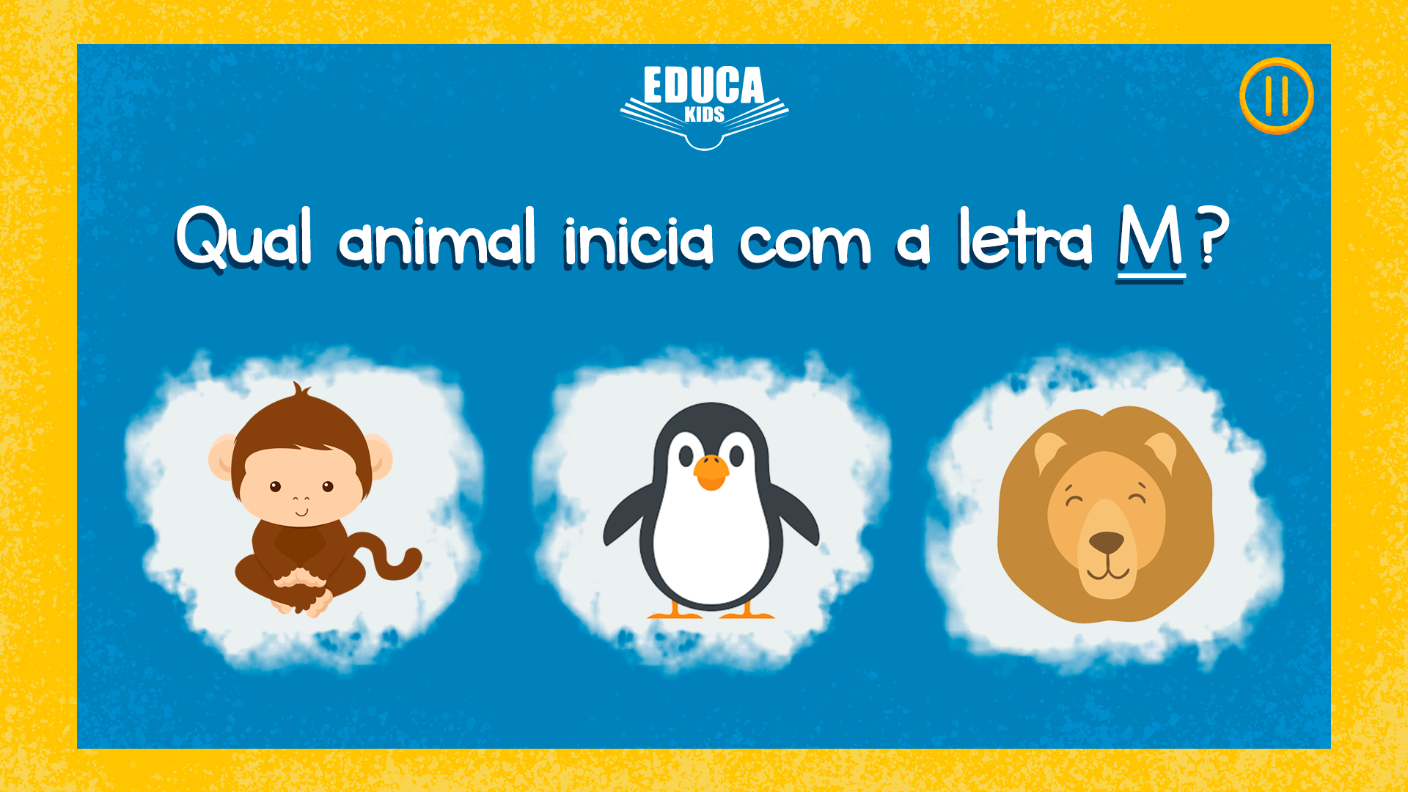
Tela layout da primeira fase do jogo e suas três alternativas.
Se o jogador errar a resposta, um alerta de voz indicará o erro e o jogador terá outra oportunidade - isso se repete até o jogador clicar na ilustração correspondente ao enunciado.

Fase 2: no post-it da fase 2 (Figura 6), o jogador enfrenta uma questão de matemática que exige/ensina conhecimento dos vértices das formas.

Figura 7: Fase 2
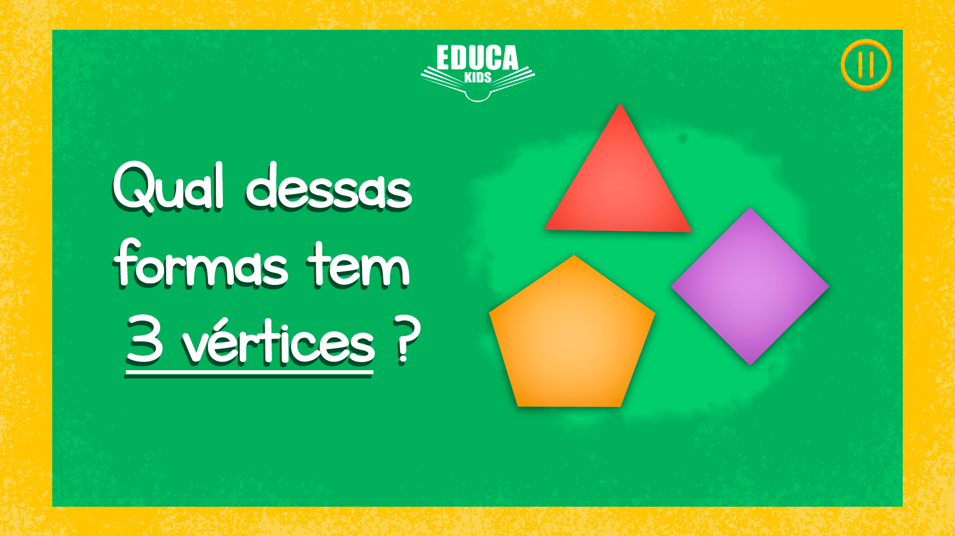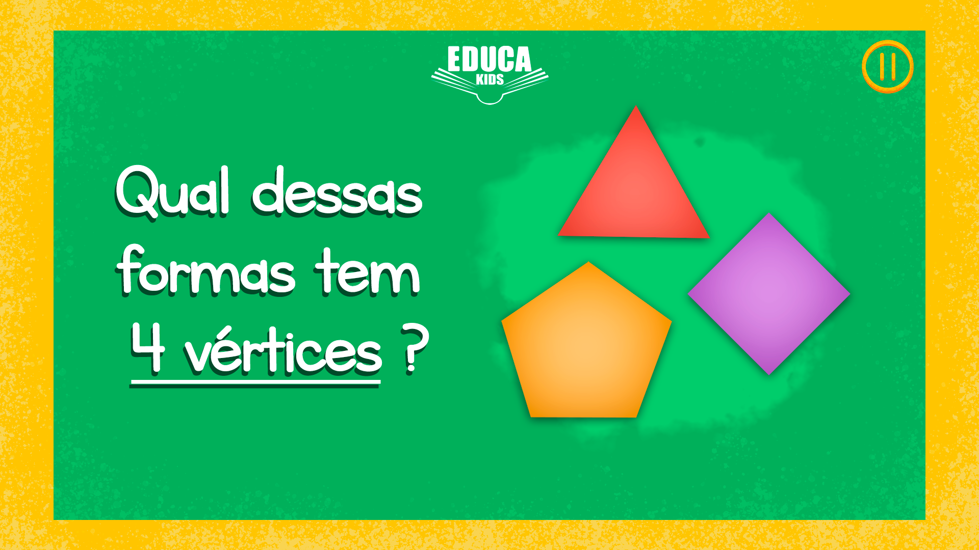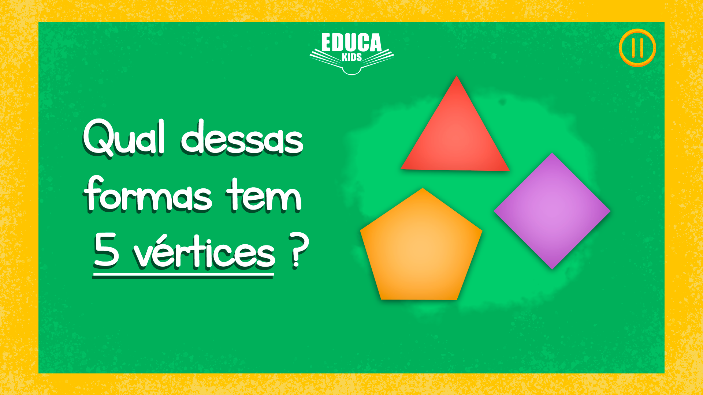
Tela layout da segunda fase do jogo e suas duas alternativas.
As três formas dispostas são: triângulo, quadrado (diamante) e pentágono, sendo as respostas: 3 vértices, 4 vértices e 5 vértices respectivamente, de acordo com a Figura 7. Para passar desta fase, o jogador precisa compreender o significado de “vértice” e clicar na forma que corresponde ao enunciado.

Fase 3 - artes: nesta fase, a criança adquire conhecimento sobre o folclore brasileiro, a cultura de nosso país. Para passar da fase ela é questionada sobre a história de um dos personagens dispostos na tela, em seguida, precisa clicar na ilustração que remete o enunciado.
Figura 8: Fase 3
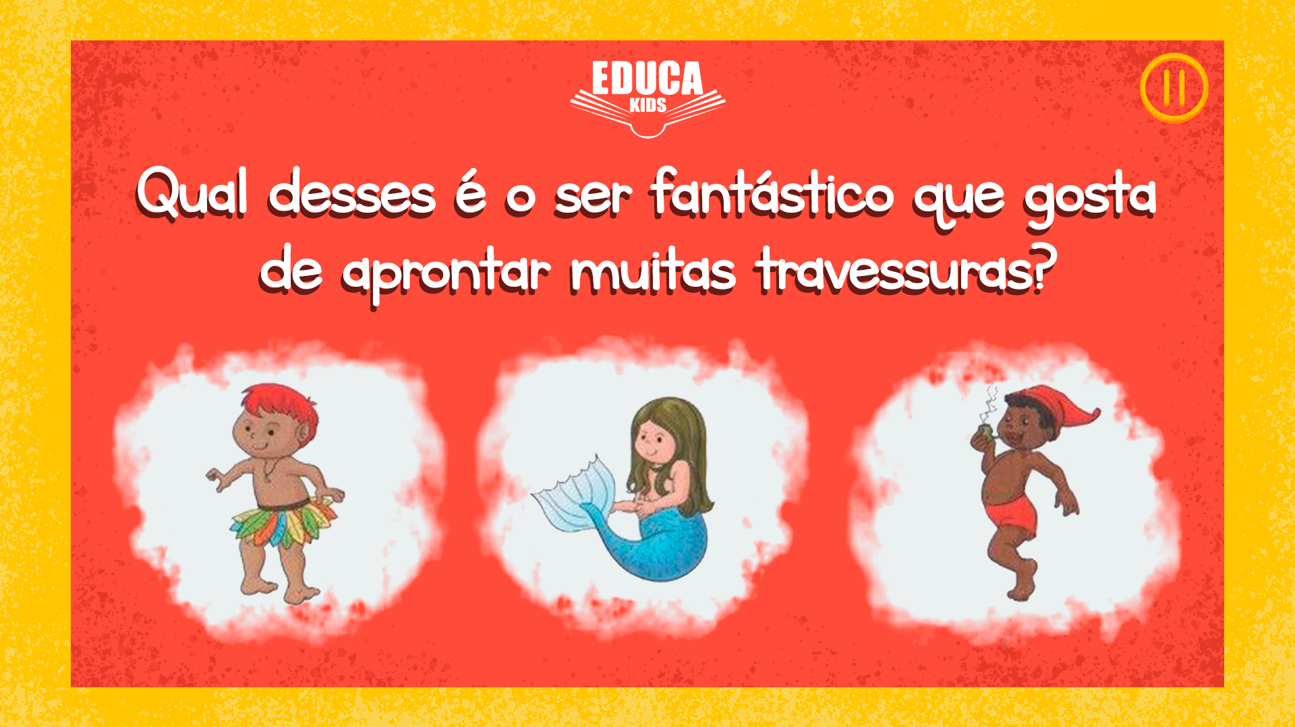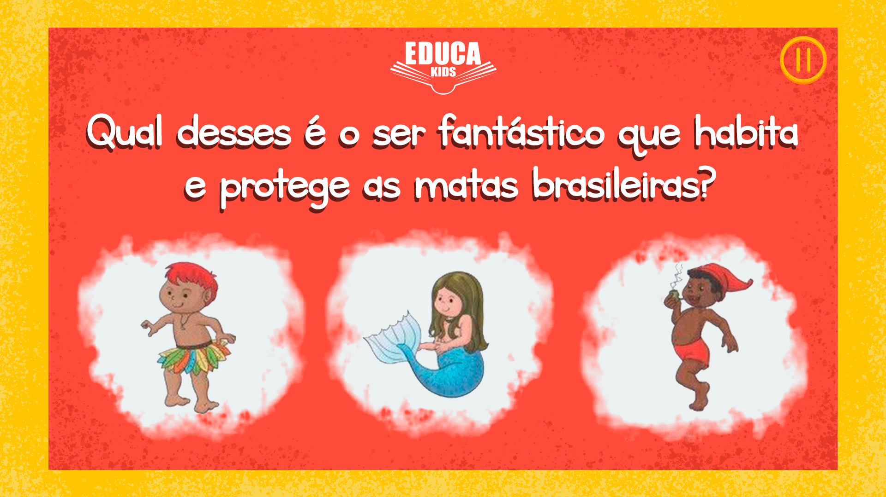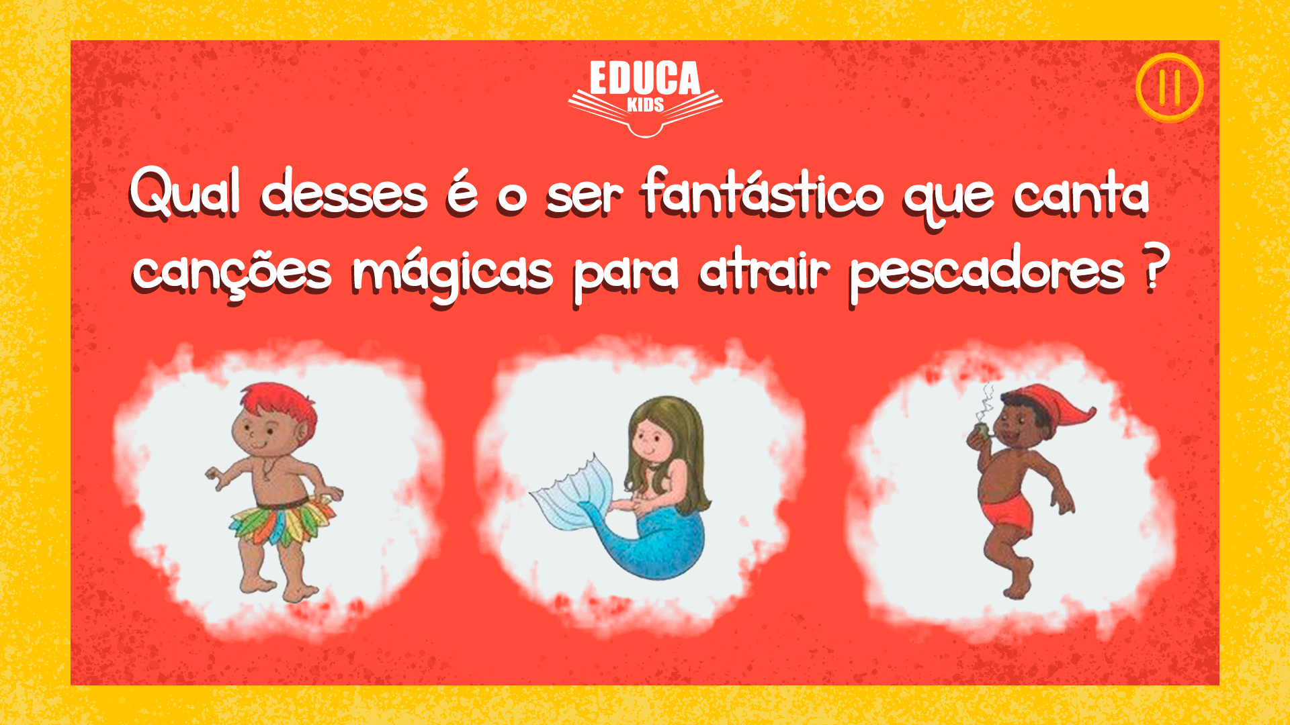
Tela layout da terceira fase do jogo e suas duas alternativas.
Os personagens presentes na fase são: o Curupira (protetor e habitante das matas brasileiras); a Iara (sereia dos rios brasileiros que encanta pescadores com seu canto e os leva para o fundo do rio); e o Saci (moleque travesso, de uma perna só e gorro vermelho que gosta de aprontar travessuras).

Fase 4: nesta fase de matemática, a criança precisa diferenciar e identificar os objetos “planos” e “sólidos” na imagem. Para acertar, o jogador deve clicar na única figura correspondente ao enunciado.

Figura 9: Fase 4
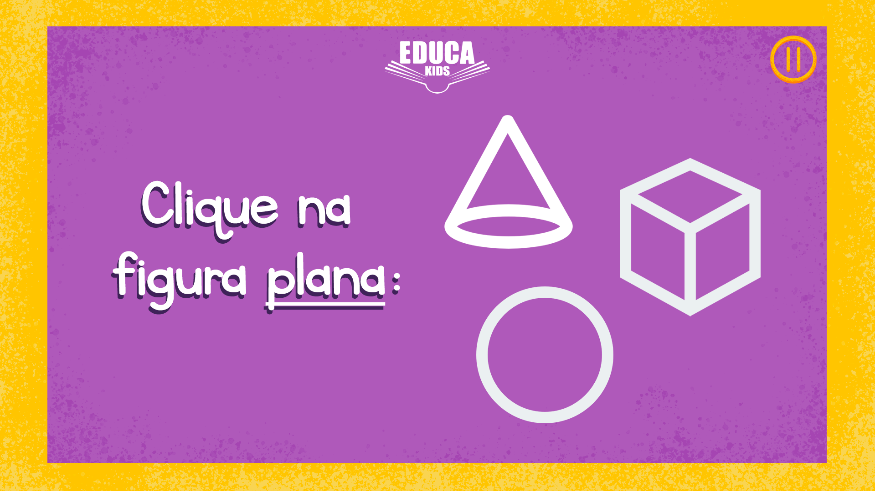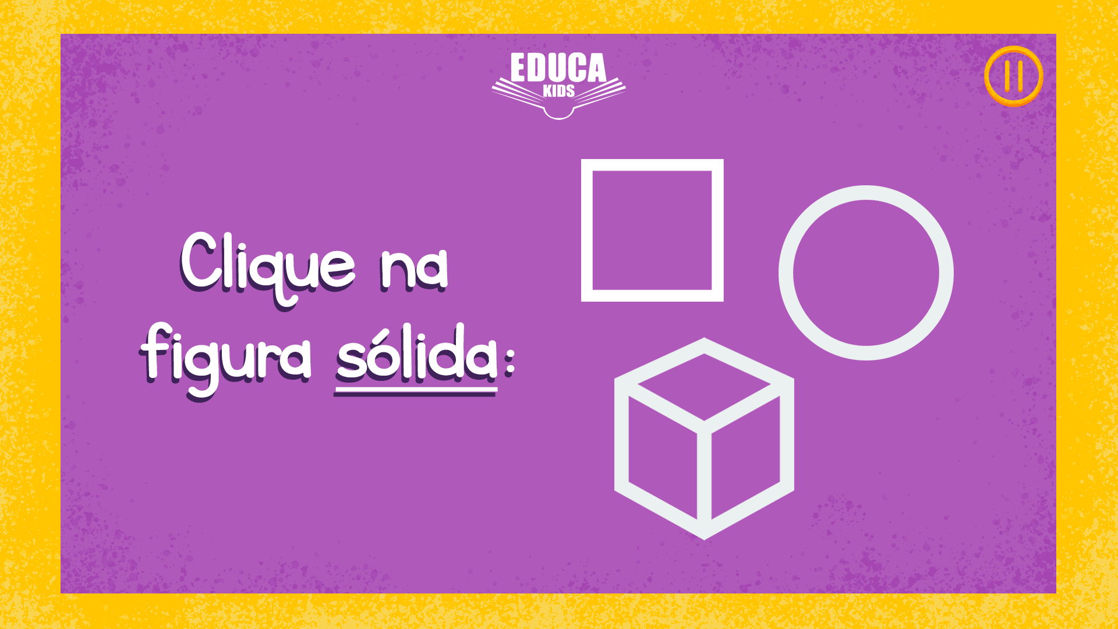
Tela layout da quarta fase do jogo e suas duas alternativas.

Fase 5: na quinta fase, uma questão de português questiona o jogador sobre as sílabas das imagens dispostas.
Figura 10: Fase 5
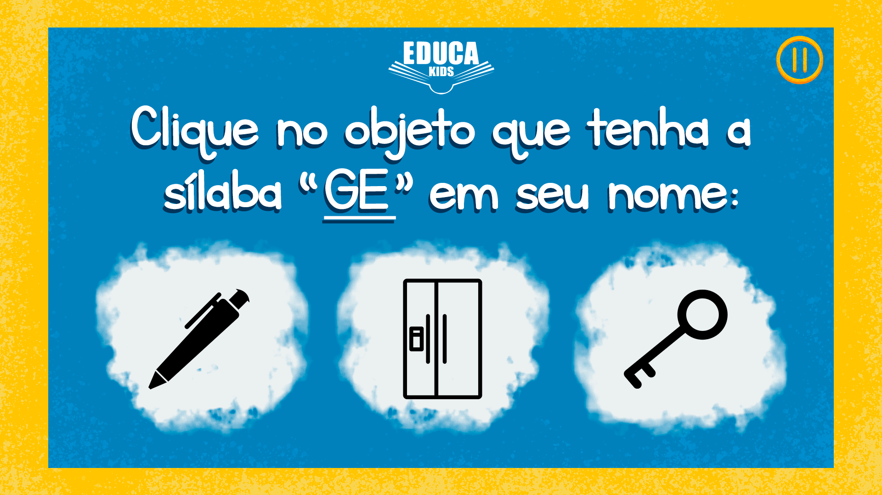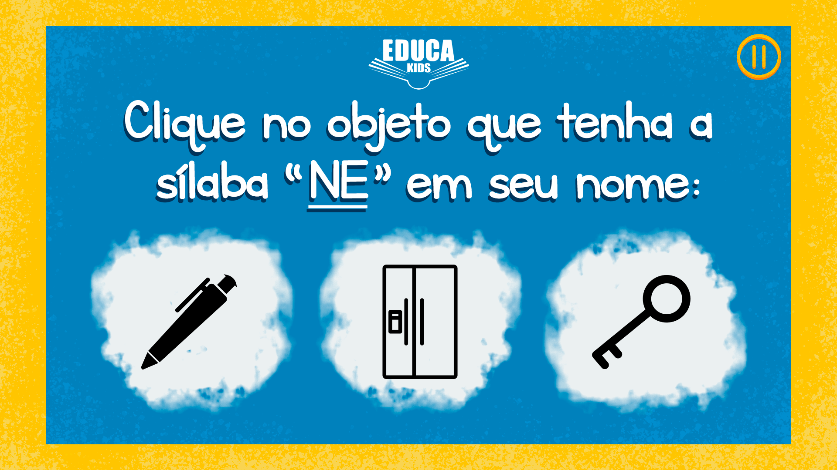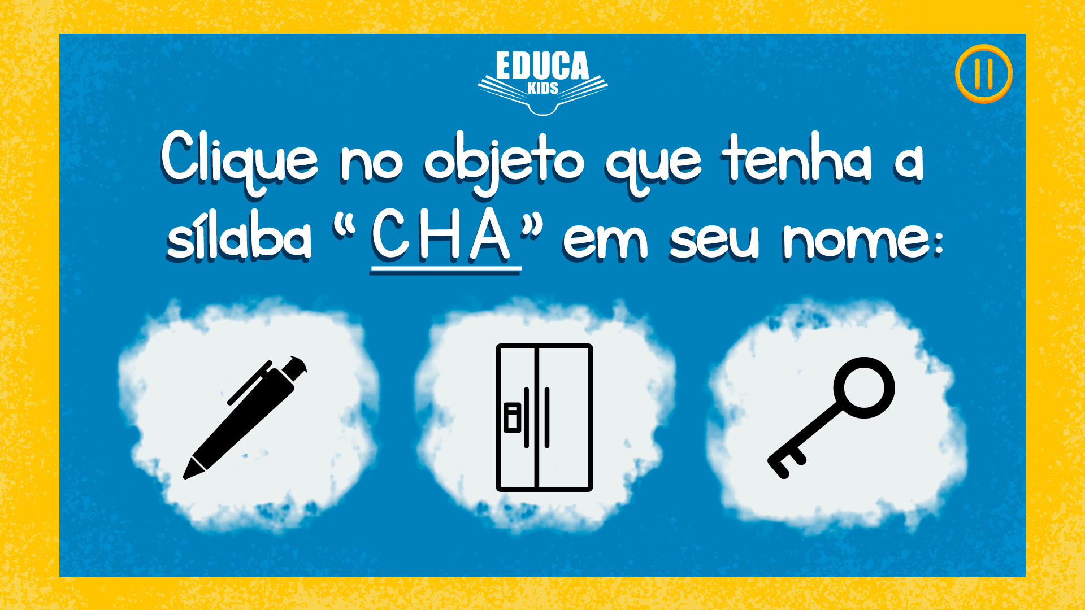
Tela layout da quinta fase do jogo e suas duas alternativas.
Para passar desta fase, o jogador precisa clicar na ilustração que contém uma sílaba igual a dita no enunciado, sempre com o auxílio da narração, a criança será capaz de aprender sobre as sílabas.

Fase 6: a sexta fase, artes, apresenta ao jogador três figuras de três diferentes expressões artísticas: artes visuais - escultura; música; e artes visuais - pintura,
Figura 11: Fase 6
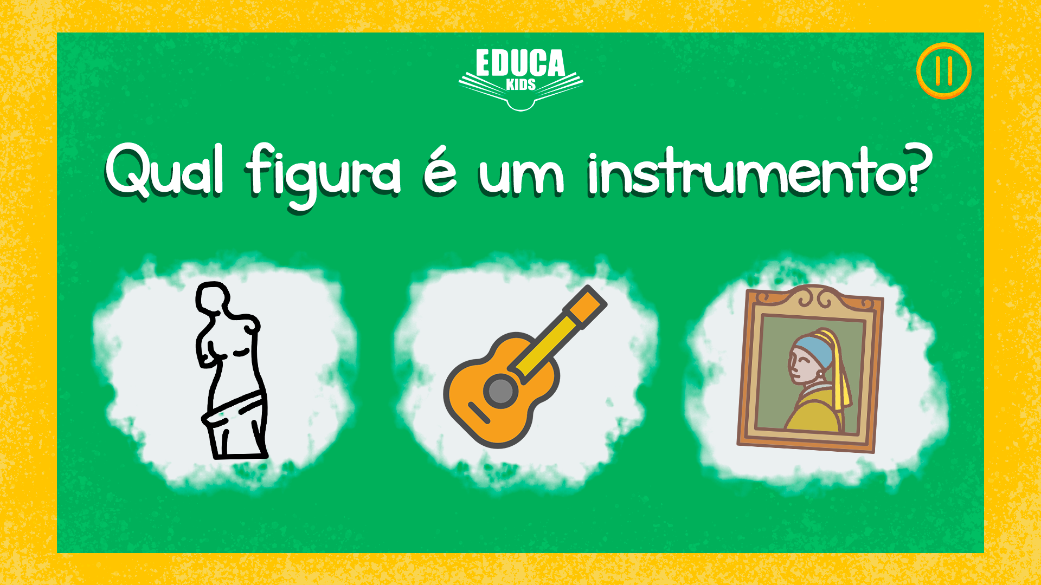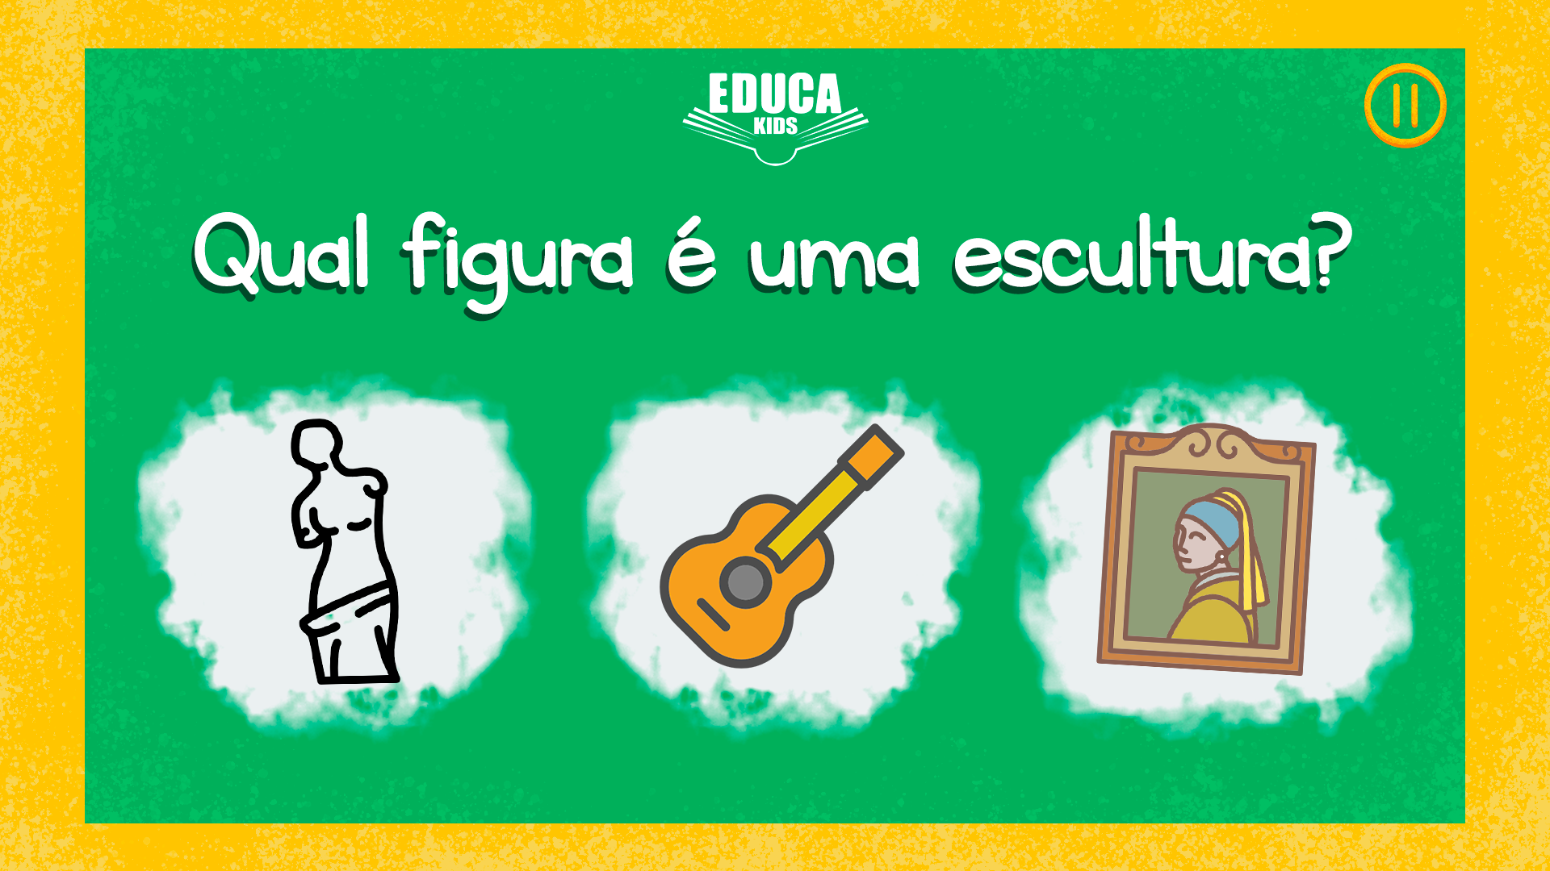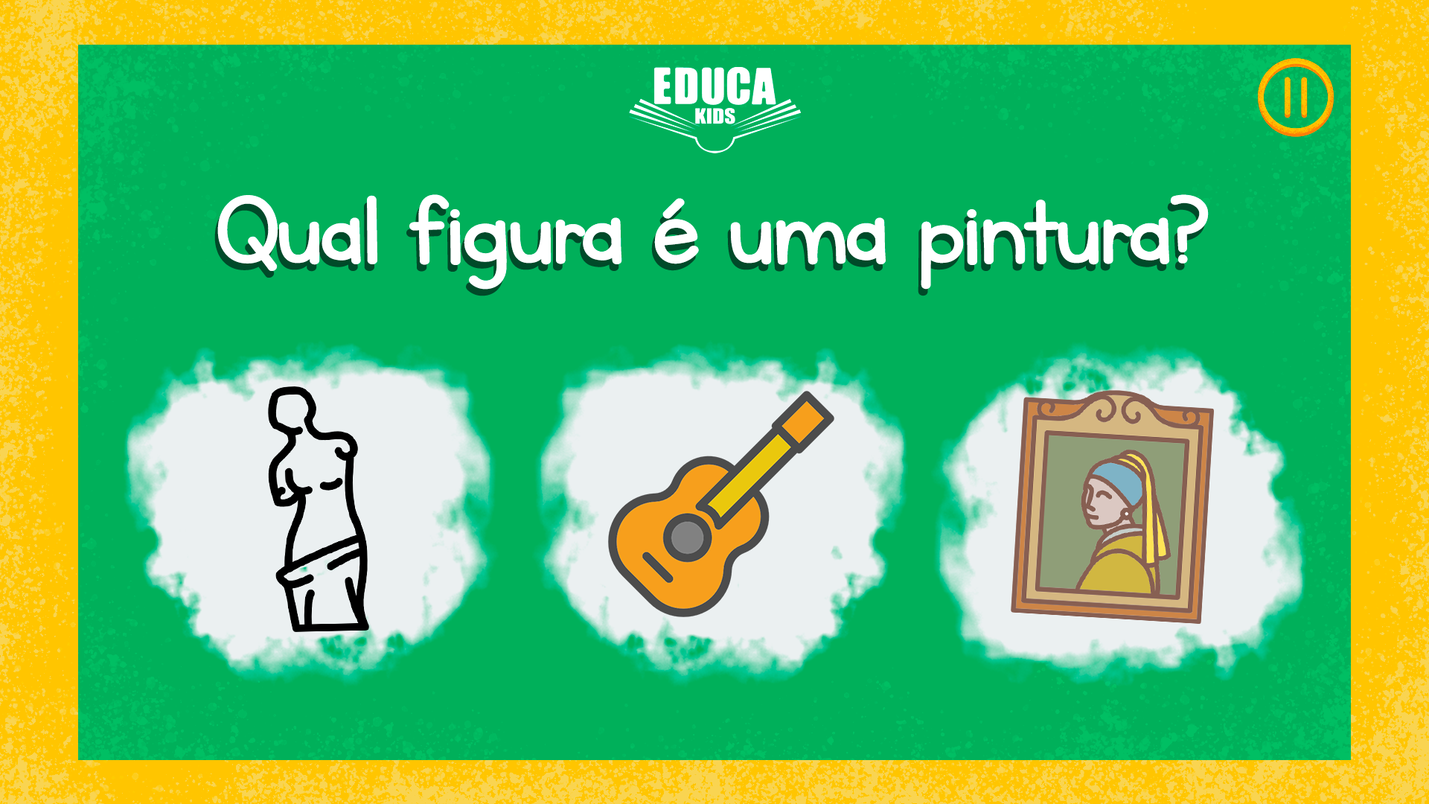
Tela layout da sexta fase do jogo e suas duas alternativas.
Para passar desta fase, a criança precisará relacionar a arte expressa no enunciado com a figura que a representa. As ilustrações que representarão as expressões artísticas são: uma escultura, um violão e um quadro (pintura).

Fase 7: a sétima fase, português, apresenta três formas geométricas com letras dentro. A estrela e o diamante têm consoantes aleatórias, enquanto o heptágono contém as vogais do alfabeto (A, E, I,O e U).
Figura 12: Fase 7
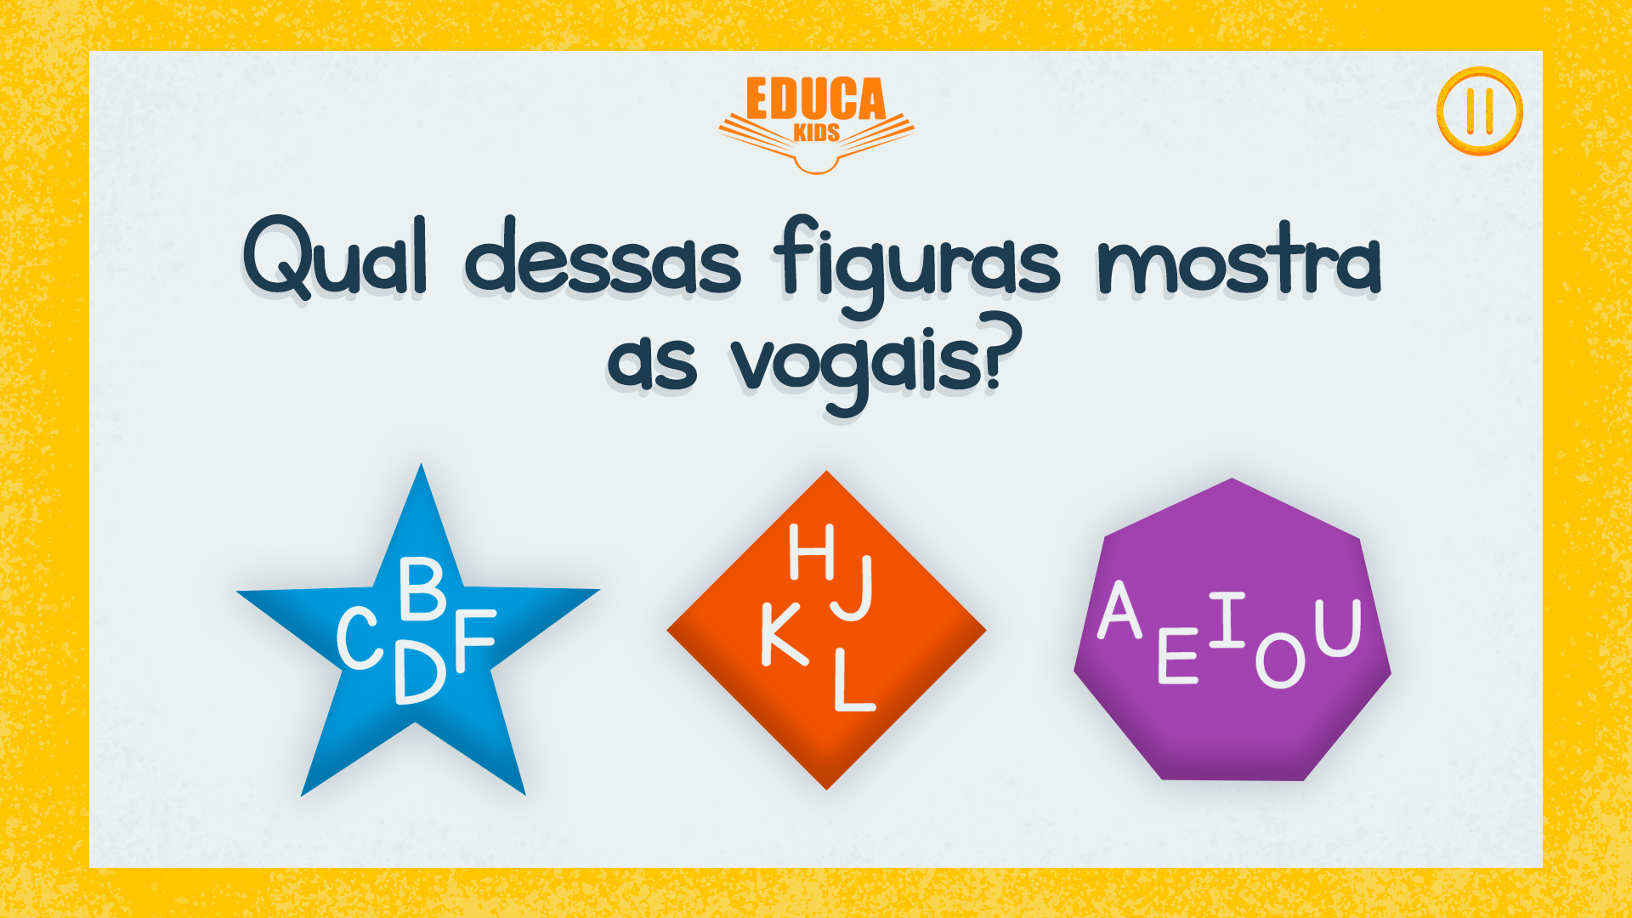
Tela layout da sétima fase do jogo e suas duas alternativas.
Para passar desta fase, o jogador precisa identificar qual das figuras contém as vogais do alfabeto. A resposta correta é clicar no heptágono roxo.

Fase 8 - artes: na oitava fase do jogo, a criança aprenderá os conceitos básicos da mistura das cores primárias. Os enunciados questionam o jogador sobre as duas cores que misturadas formam outra em específico.
Figura 13: Fase 8
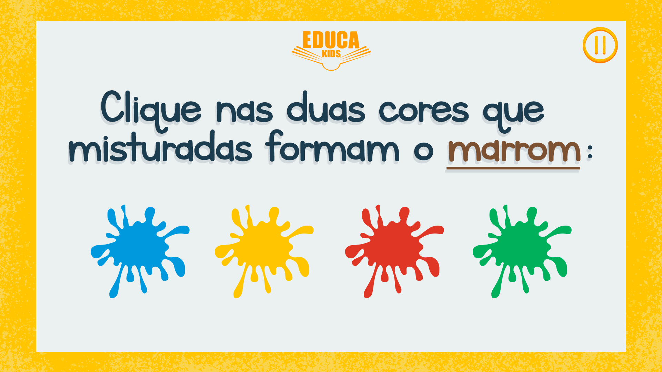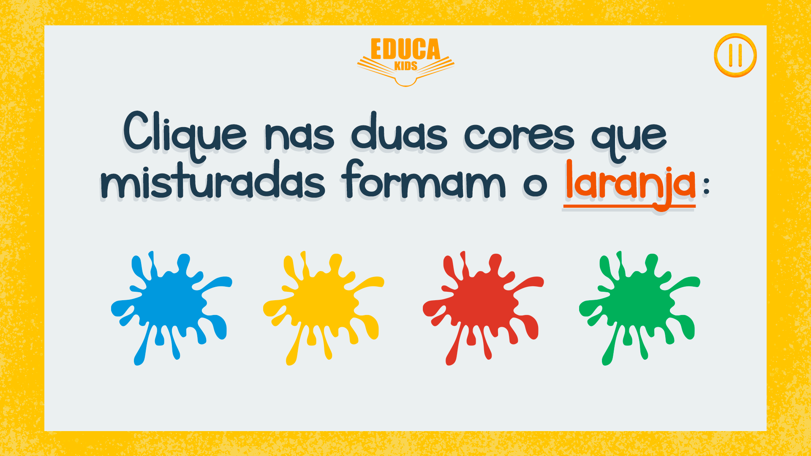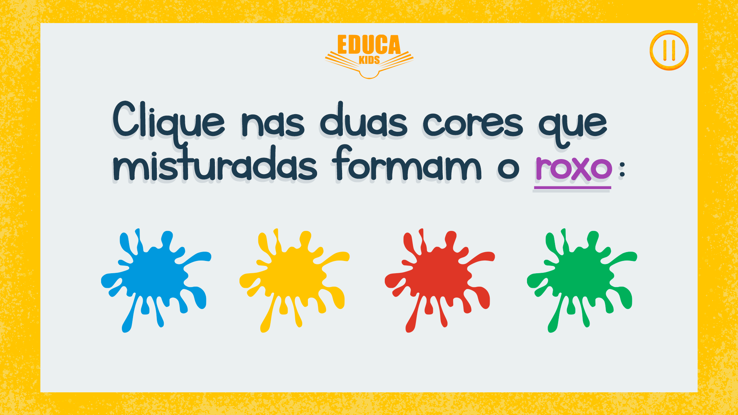
Tela layout da oitava fase do jogo, em sequência as 2 alternativas sortidas.
As cores secundárias escolhidas são: marrom; laranja e roxo, sendo suas respostas: verde e vermelho; amarelo e vermelho e azul e vermelho. Para passar esta fase, a criança precisa clicar nas duas das quatro cores dispostas na tela que, misturadas, criam a cor mencionada no enunciado.

Fase 9: a penúltima fase do jogo pede conhecimentos mais avançados da matemática: o reconhecimento e resolução de sentenças matemáticas.
Figura 14: Fase 9
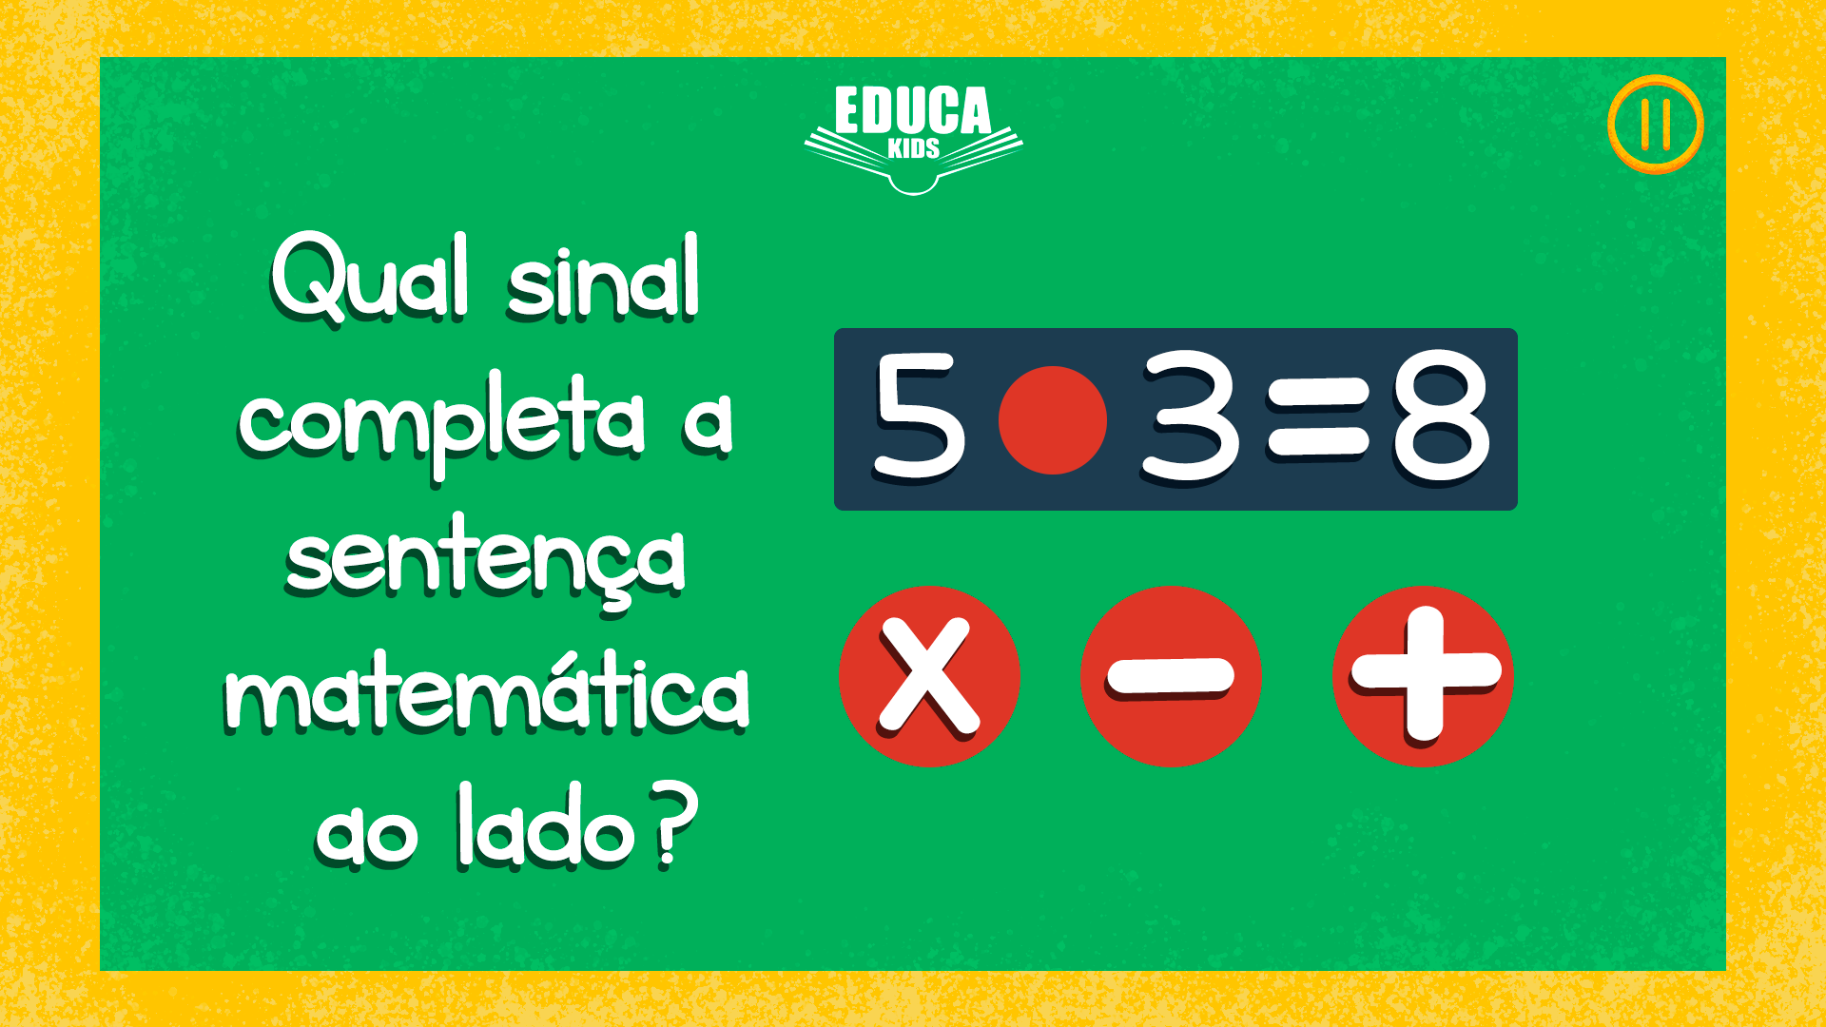
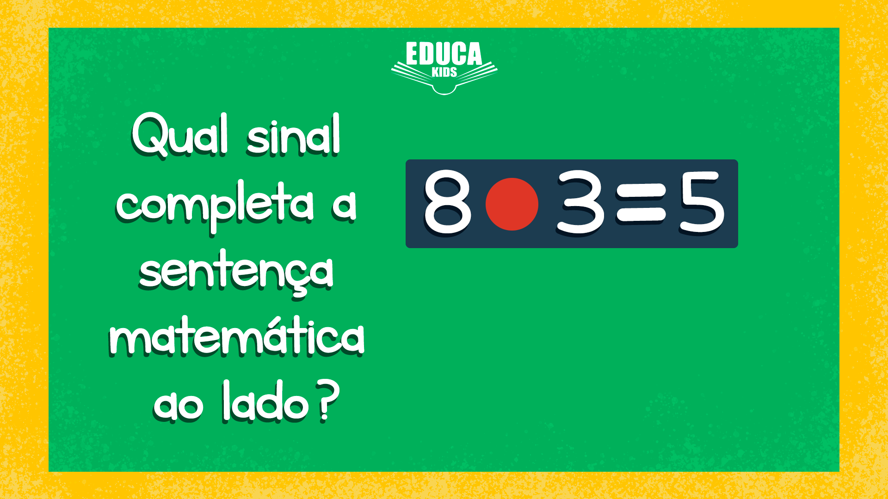
Tela layout da nona fase do jogo e suas duas alternativas.
Para passar desta fase, o jogador precisa clicar no sinal que completa a sentença matemática da tela.
Fase 10: a última fase do jogo pede conhecimentos mais avançados da língua portuguesa, em específico: os acentos.
Figura 15: Fase 10
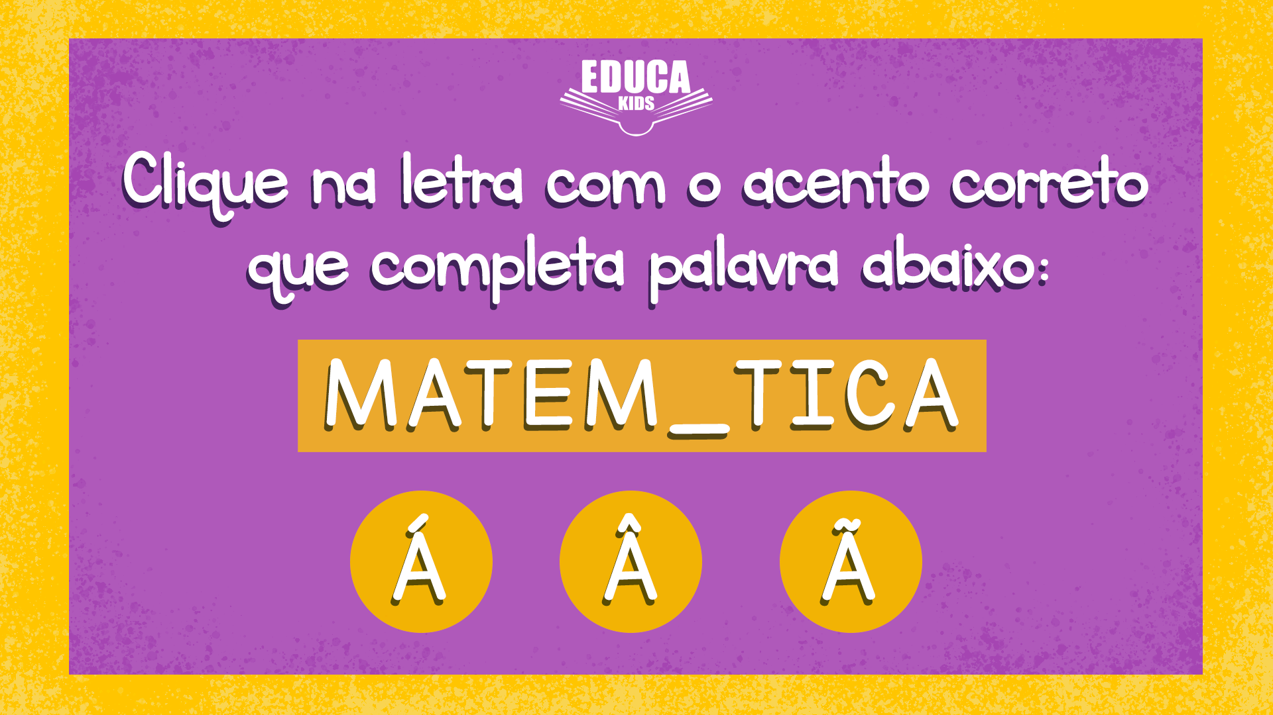
Tela layout da décima fase do jogo.
Para finalizar o jogo, a última fase exige da criança o conhecimento da escrita do acento na letra “A” da palavra “matemática”. Ao clicar na bolinha com o acento agudo, a criança termina o jogo.
Cena Final: após passar da fase 10 (figura 15), o jogador é redirecionado para a cena de vitória, onde a narração faz as gratificações.

Figura 16: Cena Final
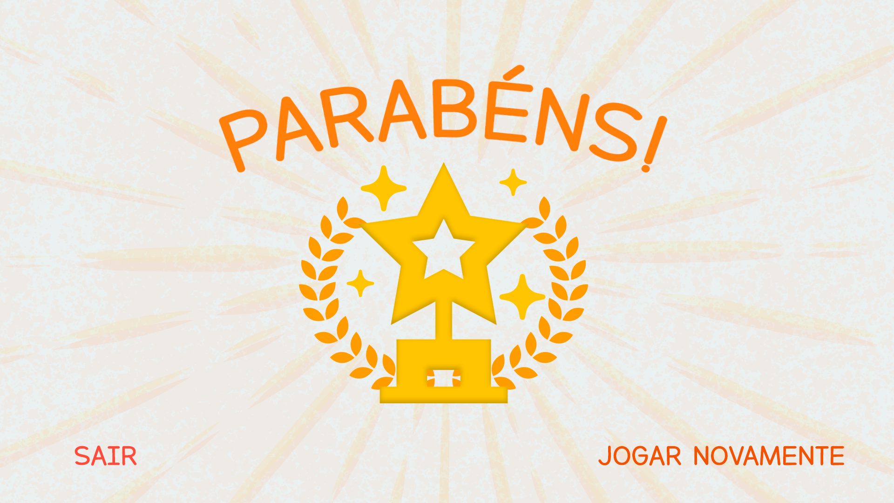
Tela layout da fase final do jogo.

A OMS (Organização Mundial da Saúde) indica que crianças entre 6 e 10 anos utilizem a tela de celulares por no máximo 2 horas por dia. Preocupados então, com a saúde dos nossos usuários, foram adicionadas entre algumas cenas do game protótipo, 2 desafios, que para serem cumpridos, são necessários 2 minutos, no mínimo, longe do celular:

Figura 17: Desafios - Tempo de Tela
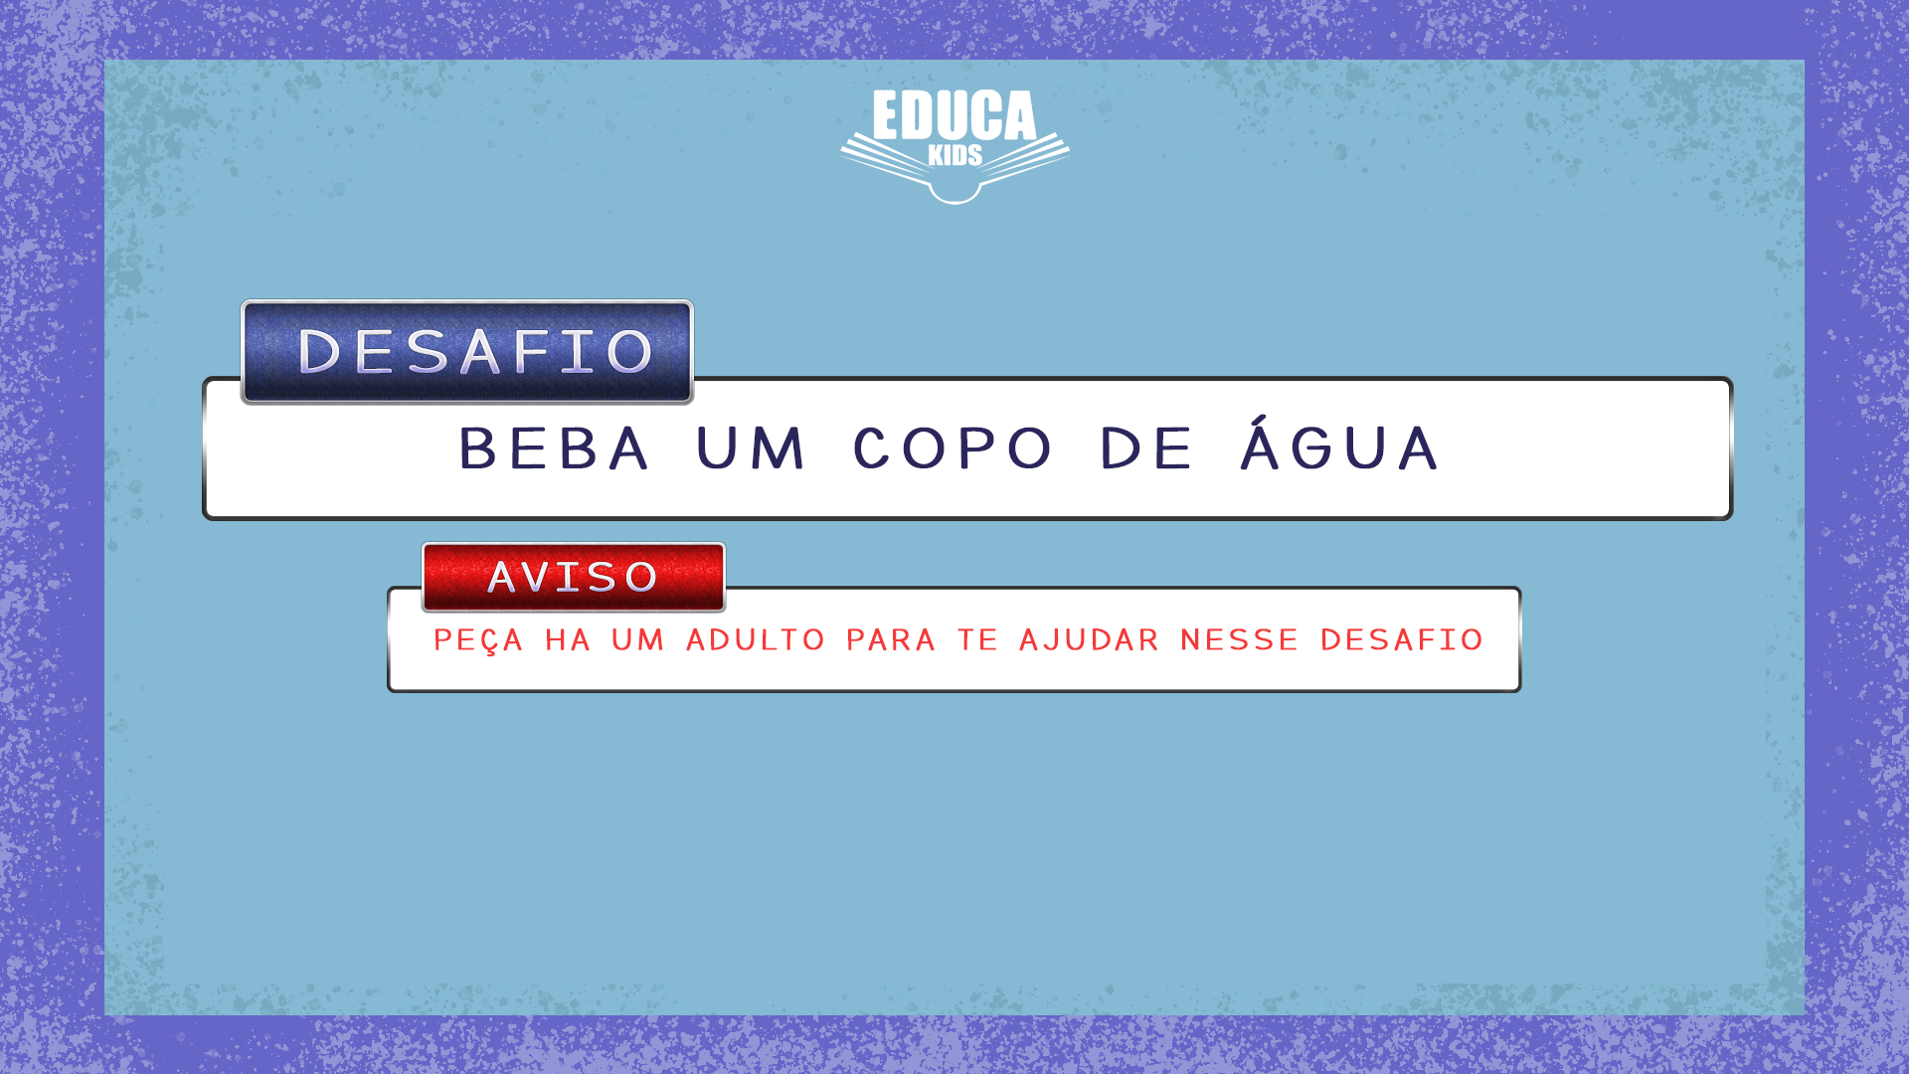
Tela layout do primeiro desafio para descanso de tela.
Figura 18: Desafios - Tempo de Tela
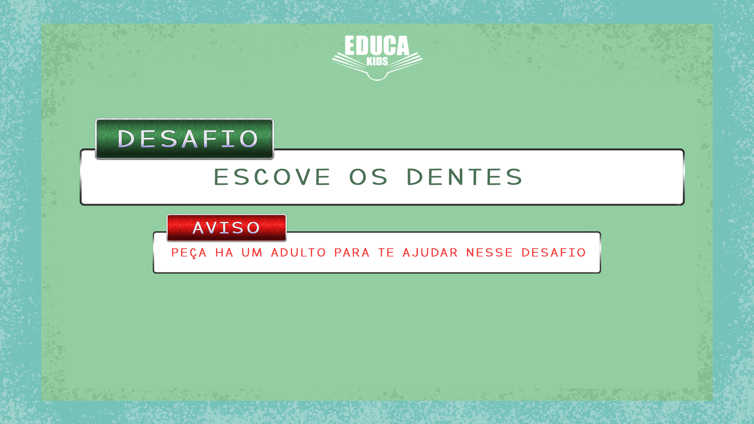
Tela layout do segundo desafio para descanso de tela.

INVESTIMENTO
- Capital Inicial: R$100.000,00
  - Marketing - R$80.000,00
  - Capital de Giro - R$20.000,00

- Recursos Operacionais: R$ 4.003,43
  - Pacote Adobe (20 apps) : R$ 828,00 - plano anual.
  - Unity Plus : R$3069,36 - plano anual.
  - Google Play Store: R$ 106,07 - Uma única vez.

Total: R$ 104.003,43.

Prazo para retorno do investimento: 2 anos no máximo.

O Google informou indiretamente há alguns anos atrás, através da maior conferência de desenvolvedores Android, a Google I/O, que cada download de um app na PlayStore gera em torno de U$D0,018. Tendo em vista que a previsão de downloads no primeiro ano é de 9 milhões, portanto, a previsão de renda no ano seria de U$D 162.000,00 que na cotação atual (R$5,11) é: R$827.820,00.
Empresas que dependem de ações de marketing para vender chegam a investir 10% do faturamento. Portanto, investiremos R$80.000,00 em marketing. Mas e se na pior das hipóteses, o game gerar apenas 10% do valor previsto? O valor de investimento poderia ser retornado em aproximadamente 24 meses, que é em média também o prazo de retorno de investimento da maioria das empresas.

CONCLUSÃO

Após a análise do desenvolvimento do projeto, conclui-se que o desenvolvimento não é muito complicado, o mais difícil e adequar as matérias dadas no ano letivo, de acordo com a faixa etárias de idade em que o jogo busca, para que não se torne algo muito difícil ou muito fácil, porque ambos não irão trazer a atenção da criança que venha a jogar.
A ideia de trazer esse tipo de jogo para o mundo mobile, é que hoje em dia as crianças basicamente já nascem sabendo mexer em celular e ipads, e com isso foi um ponto muito forte para nossa escolha, podendo trazer entretenimento com aprendizagem ao mesmo tempo.
A proposta da mecânica do game, se manteve desde o começo, mudando apenas algumas temáticas das fases e do menu de progressão do game.

REFERÊNCIAS

ANA PAULA MOREIRA, W. D. (4 de Abril de 2018). Brincadeiras são fundamentais para o desenvolvimento da criança. Fonte: Revista NeuroEducação: https://revistaeducacao.com.br/2018/04/04/brincadeira-fundamental-desenvolvimento-crianca/
BRASIL. Ministério de Educação e do Desporto. Referencial curricular nacional para educação infantil. Brasília, DF: MEC, 1998.
Conteúdo, E. (2 de Agosto de 2019). Crianças passam 25 horas por mês no YouTube, revela levantamento. Fonte: Exame: https://exame.abril.com.br/ciencia/criancas-passam-25-horas-por-mes-no-youtube-revela-levantamento/
Cruz, E. P. (17 de Setembro de 2019). https://agenciabrasil.ebc.com.br/geral/noticia/2019-09/brasil-tem-243-milhoes-de-criancas-e-adolescentes-utilizando-internet. Fonte: Agência Brasil: https://agenciabrasil.ebc.com.br/geral/noticia/2019-09/brasil-tem-243-milhoes-de-criancas-e-adolescentes-utilizando-internet
Meio e mensagem. (25 de Julho de 2019). Crianças passam 5,7 horas do dia no celular, segundo estudo. Fonte: Meio e mensagem: https://www.meioemensagem.com.br/home/midia/2019/07/25/criancas-passam-57-horas-no-celular-em-media-segundo-estudo.html
Nic.br & Cetic.br. (5 de Novembro de 2019). Pesquisa sobre o uso da Internet por crianças e adolescentes no Brasil - TIC Kids Online Brasil 2018. Fonte: Nic.br & Cetic.br: https://cetic.br/publicacao/pesquisa-sobre-o-uso-da-internet-por-criancas-e-adolescentes-no-brasil-tic-kids-online-brasil-2018/

